**



**MANUAL TÉCNICO**

**PROYECTO: IMPLEMENTACIÓN DEL PROYECTO PRECIOUS PLASTIC EN LA UNIVERSIDAD DE LAS FUERZAS ARMADAS-ESPE SEDE SANTO DOMINGO DE LOS TSÁCHILAS - APLICACIÓN MÓVIL**

Universidad de las Fuerzas Armadas ESPE

Centro Universitario de Ciencias Exactas e Ingenierías

Departamento de Ciencias Computación



[09/09/2022]



**IMPLEMENTACIÓN DEL PROYECTO PRECIOUS PLASTIC EN LA UNIVERSIDAD DE LAS FUERZAS ARMADAS-ESPE SEDE SANTO DOMINGO DE LOS TSÁCHILAS - APLICACIÓN MÓVIL.**

**MANUAL DE USUARIO**

**ÍNDICE DE CONTENIDO**

Alcance **3**

Requerimientos Técnicos **3**

Requerimientos Mínimos de Hardware. 3

Requerimientos Mínimos de Software. 3

Herramientas Utilizadas para el Desarrollo. **4**

Versión 4

Herramientas complementarias 4

Estructura de la base de datos 4

Diagrama de casos de uso 5

Diagrama de actividades 6

Control de cambios **11**

Emisión inicial 11

Personas que participan 11

# Alcance

Este proyecto se basa principalmente en incentivar a los moradores de la ciudad de luz de América a reciclar botellas. NewPlast es una plataforma web empleada para la administración de usuarios, puntos de acopio, promociones, marcas de botellas y registro de botellas de plástico que conforma el proyecto de Vinculación de reciclaje de la ESPE, se encuentra dirigido por Ing. Germán Eduardo Rodríguez Galán, Mgtr e Ing. Luis Manuel Chica Moncayo, Mgtr. Este sistema web cuenta con una página principal con información general del proyecto, un inicio de sesión con la autenticación, un dashboard, reportes, administración de usuarios, administración de registro de botellas, registro de promociones, registro de marcas de botellas y puntos de acopio. En cada uno de estos puntos dentro del sistema se puede modificar, ver, añadir y eliminar los registros de cada una de las tablas. Para el desarrollo del proyecto es necesario tener conocimientos básicos de PHP, HTML, CSS, JavaScript y manejo de base de datos.

# Requerimientos Técnicos

## Requerimientos Mínimos de Hardware.

**Procesador:** Arquitectura de CPU x86_64; procesador Intel Core de segunda generación o posterior, o CPU AMD compatible con un hipervisor de Windows.

**Memoria RAM (Mínimo):** 8GB recomendado, 2GB como mínimo

**Disco Duro:**4 GB de espacio en disco duro, 2 GB mínimo.

## Requerimientos Mínimos de Software.

**Sistema Operativo:** Windows, Linux(cualquier distribución)

# Herramientas Utilizadas para el Desarrollo.

## Versión

PHP versión 5 en adelante

MySQL versión 5 en adelante

## Herramientas complementarias

HeidiSQL

Vs Code

XAMPP

## Estructura de la base de datos

Nombre de la base de datos: newplast_web

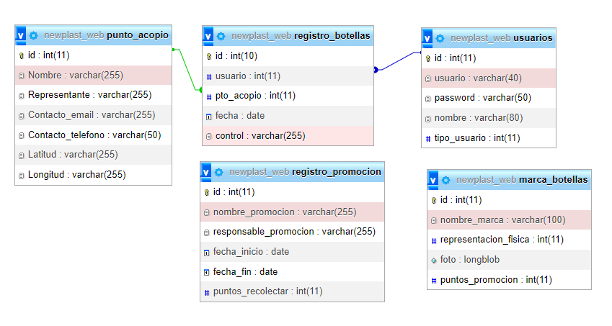

## Diagrama de casos de uso

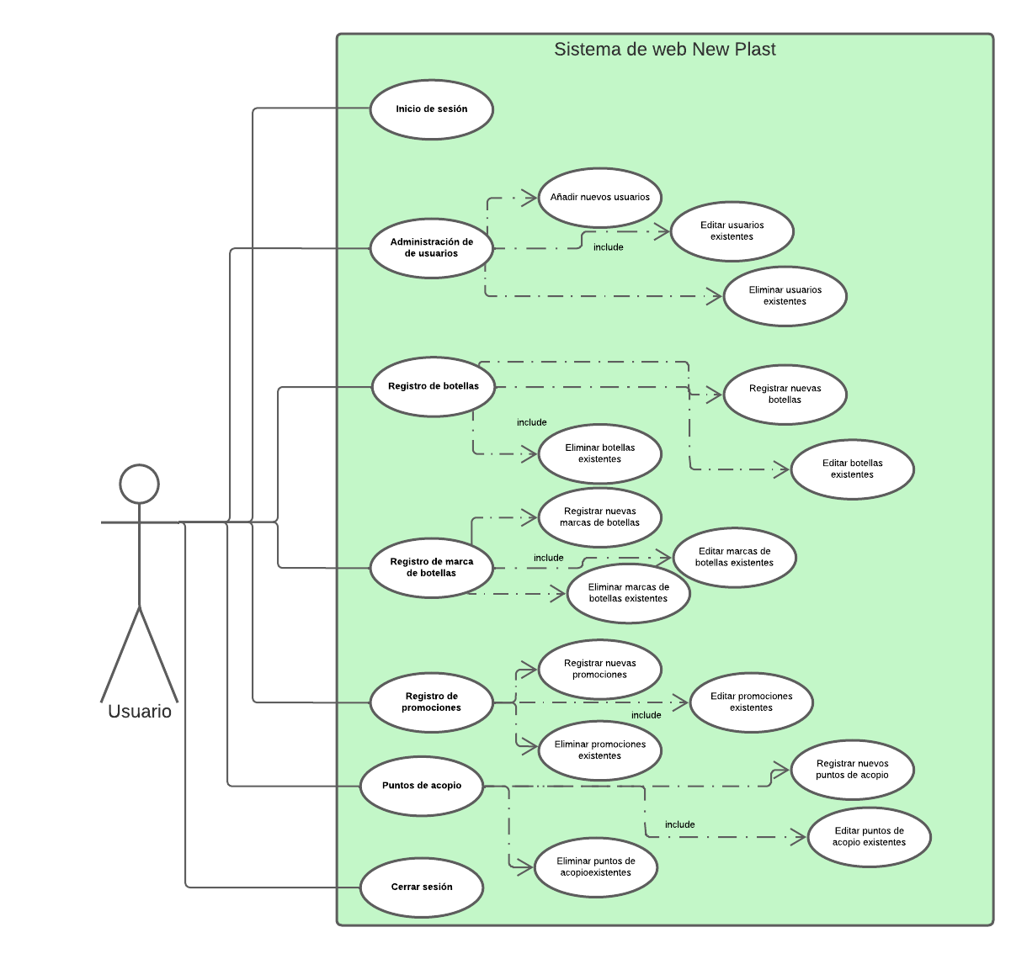

**Enlace de lucidchart:** https://lucid.app/lucidchart/962ea14c-8bda-462e-aaf0-3c3f13a27772/edit?viewport_loc=520%2C39%2C1110%2C519%2C0_0&invitationId=inv_ab2fbd96-d027-4e10-9c33-7a07e49c3f28#

## Diagrama de actividades

| **CASO DE USO:** | | Administración de usuarios | |
| --- | --- | --- | --- |
| **TIPO DE CASO DE USO:** | | Primario | |
| **ACTORES:** | | Usuario, sistema | |
| **PROPÓSITO:** | | Administrar los usuarios | |
| **RESUMEN:** | | Usuario es capaz de añadir, eliminar, editar, y ver los usuarios registrados. | |
| **ACCIONES NORMALES DE LOS EVENTOS** | | | |
| **ACCIÓN DE ACTORES** | | **RESPUESTA DEL SISTEMA** | |
| 1 | Usuario inicia sesión | 1 | La aplicación valida que los datos correspondan. |
| 2 | El usuario puede visualizar los datos mediante el botón ver. | 2 | El sistema muestra los datos que el usuario quiere visualizar. |
| 3 | El sistema regresa atrás, si el usuario quiere añadir un nuevo usuario. | 3 | El sistema solicita los datos a llenarse. |
| 4 | El sistema guarda los datos. | 4 |  |
| 5 | Si el usuario desea modificar datos existentes. | 5 | El sistema guarda los datos modificados |
| 6 | Si el usuario desea eliminar un campo | 6 | El sistema pregunta si está seguro de eliminar y si es así elimina los datos. |

| **CASO DE USO:** | | Puntos de acopio | |
| --- | --- | --- | --- |
| **TIPO DE CASO DE USO:** | | Primario | |
| **ACTORES:** | | Usuario, sistema | |
| **PROPÓSITO:** | | Administrar los puntos de acopio | |
| **RESUMEN:** | | Usuario es capaz de añadir, eliminar, editar, y ver los puntos de acopio. | |
| **ACCIONES NORMALES DE LOS EVENTOS** | | | |
| **ACCIÓN DE ACTORES** | | **RESPUESTA DEL SISTEMA** | |
| 1 | Usuario inicia sesión | 1 | La aplicación valida que los datos correspondan. |
| 2 | El usuario puede visualizar los datos mediante el botón ver. | 2 | El sistema muestra los datos que el usuario quiere visualizar. |
| 3 | El sistema regresa atrás, si el usuario quiere añadir un nuevo registro. | 3 | El sistema solicita los datos a llenarse. |
| 4 | El usuario llena los datos | 4 | El sistema guarda los datos. |
| 5 | Si el usuario desea modificar datos existentes. | 5 | El sistema guarda los datos modificados |
| 6 | Si el usuario desea eliminar un campo | 6 | El sistema pregunta si está seguro de eliminar y si es así elimina los datos. |

| **CASO DE USO:** | | Administración de botellas | |
| --- | --- | --- | --- |
| **TIPO DE CASO DE USO:** | | Primario | |
| **ACTORES:** | | Usuario, sistema | |
| **PROPÓSITO:** | | Administrar las botellas. | |
| **RESUMEN:** | | Usuario es capaz de añadir, eliminar, editar, y ver las botellas registradas. | |
| **ACCIONES NORMALES DE LOS EVENTOS** | | | |
| **ACCIÓN DE ACTORES** | | **RESPUESTA DEL SISTEMA** | |
| 1 | Usuario inicia sesión | 1 | La aplicación valida que los datos correspondan. |
| 2 | El usuario puede visualizar los datos mediante el botón ver. | 2 | El sistema muestra los datos que el usuario quiere visualizar. |
| 3 | El sistema regresa atrás, si el usuario quiere añadir un nuevo registro. | 3 | El sistema solicita los datos a llenarse. |
| 4 | El usuario llena los datos | 4 | El sistema guarda los datos. |
| 5 | Si el usuario desea modificar datos existentes. | 5 | El sistema guarda los datos modificados |
| 6 | Si el usuario desea eliminar un campo | 6 | El sistema pregunta si está seguro de eliminar y si es así elimina los datos. |

| **CASO DE USO:** | | Administración de promociones | |
| --- | --- | --- | --- |
| **TIPO DE CASO DE USO:** | | Primario | |
| **ACTORES:** | | Usuario, sistema | |
| **PROPÓSITO:** | | Administrar las promociones | |
| **RESUMEN:** | | Usuario es capaz de añadir, eliminar, editar, y ver las promociones registradas. | |
| **ACCIONES NORMALES DE LOS EVENTOS** | | | |
| **ACCIÓN DE ACTORES** | | **RESPUESTA DEL SISTEMA** | |
| 1 | Usuario inicia sesión | 1 | La aplicación valida que los datos correspondan. |
| 2 | El usuario puede visualizar los datos mediante el botón ver. | 2 | El sistema muestra los datos que el usuario quiere visualizar. |
| 3 | El sistema regresa atrás, si el usuario quiere añadir un nuevo registro. | 3 | El sistema solicita los datos a llenarse. |
| 4 | El usuario llena los datos | 4 | El sistema guarda los datos. |
| 5 | Si el usuario desea modificar datos existentes. | 5 | El sistema guarda los datos modificados |
| 6 | Si el usuario desea eliminar un campo | 6 | El sistema pregunta si está seguro de eliminar y si es así elimina los datos. |

| **CASO DE USO:** | | Administración de marca de botellas | |
| --- | --- | --- | --- |
| **TIPO DE CASO DE USO:** | | Primario | |
| **ACTORES:** | | Usuario, sistema | |
| **PROPÓSITO:** | | Administrar las promociones | |
| **RESUMEN:** | | Usuario es capaz de añadir, eliminar, editar, y ver las promociones registradas. | |
| **ACCIONES NORMALES DE LOS EVENTOS** | | | |
| **ACCIÓN DE ACTORES** | | **RESPUESTA DEL SISTEMA** | |
| 1 | Usuario inicia sesión | 1 | La aplicación valida que los datos correspondan. |
| 2 | El usuario puede visualizar los datos mediante el botón ver. | 2 | El sistema muestra los datos que el usuario quiere visualizar. |
| 3 | El sistema regresa atrás, si el usuario quiere añadir un nuevo registro. | 3 | El sistema solicita los datos a llenarse. |
| 4 | El usuario llena los datos | 4 | El sistema guarda los datos. |
| 5 | Si el usuario desea modificar datos existentes. | 5 | El sistema guarda los datos modificados |
| 6 | Si el usuario desea eliminar un campo | 6 | El sistema pregunta si está seguro de eliminar y si es así elimina los datos. |

# Control de cambios

## Emisión inicial

La emisión inicial del manual técnico es 08/09/2022

## Personas que participan

* Selena Elizabeth Rivas Mera
* Hector Ismael Cedeño Zambrano